**15 мая 2 класс**

*Немецкий язык*

1.Повтори алфавит

2.Посчитай от 1 до 12 в прямом и обратном порядке

3.На стр.37 выполни устно №1

4.На стр.40 выполни №4

5.Заполни пропуски в таблице (пиши только ответы, чертить таблицу не нужно):

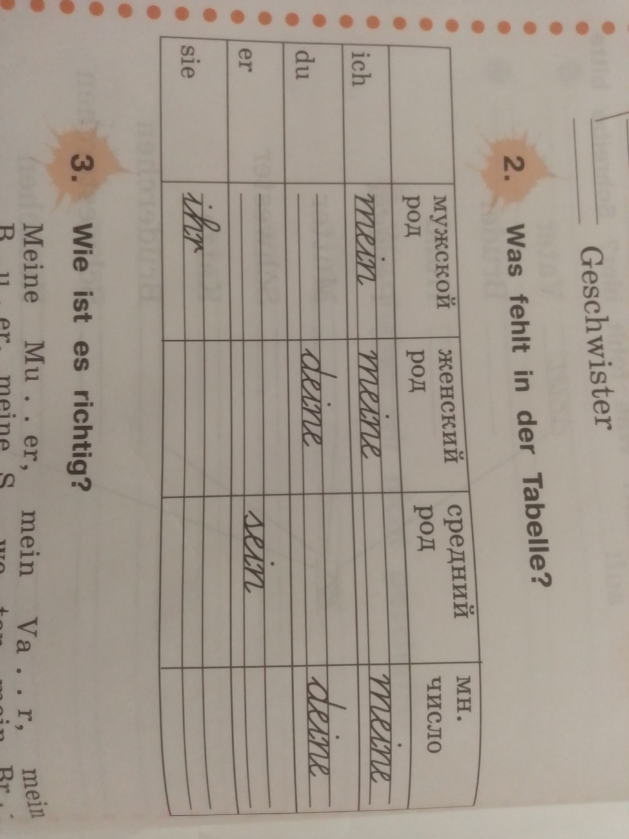

Домашняя работа: стр.42 – запиши и выучи новые слова